Les sites sarthois pour travailler sur la 2è GM

Château de la Blanchardière à Sargé-lès-Le Mans

Char et monuments de Mézières sur Ponthouin

Cimetières américain et allemand de Saint-Mars la Brière

Aérodrome de Saint-Aignan

Monument de la 2è DB de Fyé

Aérodrome de Saint-Marceau

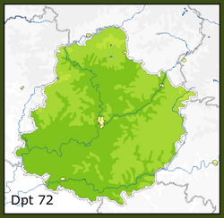

Aérodrome de Louplande

Château de la Forêterie à Allonnes

Réseau Buckmaster : monument Hercule Buckmaster et terrain de parachutage de Parigné le Pôlin

Camp de la verrerie de Coudrecieux

Cimetière allemand de Champagné et camp d’Auvours

Musée de la 2è GM de Conlie

Stèle de Souvré

Aérodrome de Montreuil

Aérodrome de La Chapelle Saint-Rémy

Aérodrome de Beillé

Cache de soldats alliés de Connerré

Camp de Mulsanne

Champignonnière de Luché-Pringé : cache d’armes allemandes

Camp de Thorée les Pins

Bunker et aérodrome d’Arnage

Cimetière britannique du Grand Lucé

Le Mans : bunkers de la rue Chanzy, château de Méhoncourt, prisons du Vert-Galant et des archives, mur des déportés, camp disciplinaire US

De nombreuses stèles et plaques parsèment le territoire sarthois, comme celles de Bonnétable, de Dehault, de Moncé en Belin, de Marolles les Brault ou de Poillé sur Vègre. Les deux cimetières allemands ont complètement disparu et aucune plaque ne rappelle leur présence passée (on retrouve leurs traces sur le site *Remonter le temps*). La verrerie de Coudrecieux a également disparu. Il reste peu de choses du camp de Mulsanne bien qu’un site mémoriel soit en cours de création. Aucune plaque ne signale le crash en forêt de Vibraye du pilote américain Malcom A. Smith mais une rue porte son nom dans la commune. Il est possible également de travailler sur la Résistance à partir d’une plaque et/ou d’un nom d’école comme Suzanne Busson. L’histoire de Joseph Weismann peut également offrir une bonne approche avec des extraits du film « La rafle » ou de la BD « Après la rafle ».

**Les bornes ponctuant la « voie de la Liberté » :**

Des bornes marquent le passage des troupes alliées lors de leur avancée. Voici une légende qui aide la lecture et la compréhension des différents symboles présents sur ces petits monuments sur les bords de route :

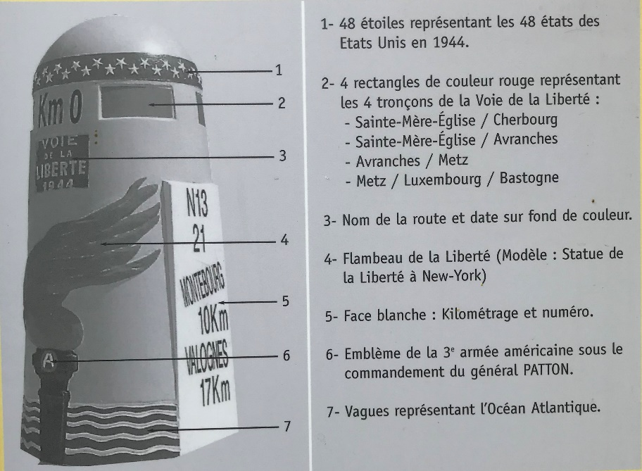

Sources :

<https://www.aerosteles.net/departement-fr-72>

<https://lesdeportesdesarthe.wordpress.com/>

<https://remonterletemps.ign.fr/comparer/basic?x=2.117437&y=46.489054&z=6&layer1=ORTHOIMAGERY.ORTHOPHOTOS&layer2=GEOGRAPHICALGRIDSYSTEMS.MAPS.SCAN-EXPRESS.STANDARD&mode=doubleMap>

Fabrice Avoie, *Sarthe, août 1944, histoire d’une libération*